
LIETUVOS RESPUBLIKOS SVEIKATOS APSAUGOS MINISTRAS

ĮSAKYMAS
DĖL LIETUVOS RESPUBLIKOS SVEIKATOS APSAUGOS MINISTRO
2000 m. gegužės 31 d. ĮSAKYMO NR. 301 „DĖL PROFILAKTINIŲ SVEIKATOS TIKRINIMŲ SVEIKATOS PRIEŽIŪROS ĮSTAIGOSE“ pakeitimo

2015 m. kovo 23 d. Nr. V-383
Vilnius

1. P a k e i č i u Lietuvos Respublikos sveikatos apsaugos ministro 2000 m. gegužės 31 d. įsakymą Nr. 301 „Dėl profilaktinių sveikatos tikrinimų sveikatos priežiūros įstaigose“:
1.1. Pakeičiu 1.3 papunktį ir jį išdėstau taip:
„1.3. Vaikų sveikatos tikrinimo tvarkos aprašą (3 priedas).“
1.2. Pakeičiu nurodytuoju įsakymu patvirtintą Vaikų sveikatos tikrinimo tvarką (3 priedas) ir ją išdėstau nauja redakcija (pridedama).
2. N u s t a t a u, kad:
2.1. Lietuvos Respublikos sveikatos apsaugos ministro įsakymuose nuoroda į Vaikų sveikatos tikrinimo tvarką reiškia nuorodą į Vaikų sveikatos tikrinimo tvarkos aprašą;
2.2. šis įsakymas įsigalioja 2015 m. lapkričio 1 d.

Sveikatos apsaugos ministrė Rimantė Šalaševičiūtė

PATVIRTINTA
Lietuvos Respublikos
sveikatos apsaugos ministro
2000 m. gegužės 31 d. įsakymu Nr. 301
(Lietuvos Respublikos
sveikatos apsaugos ministro
2015 m. kovo 23 d. įsakymo
Nr. V-383 redakcija)
3 priedas

VAIKŲ SVEIKATOS TIKRINIMO TVARKOS APRAŠAS

I SKYRIUS
BENDROSIOS NUOSTATOS

1. Vaikų sveikatos tikrinimo tvarkos aprašas (toliau – Aprašas) nustato privalomo profilaktinio vaikų sveikatos bei ankstyvojo amžiaus vaikų (iki 4 metų) psichomotorinės raidos tikrinimo reikalavimus, šių paslaugų teikimo tvarką ir Vaiko sveikatos pažymėjimo, kurio forma patvirtinta Lietuvos Respublikos sveikatos apsaugos ministro 2004 m. gruodžio 24 d. įsakymu Nr. V-951 „Dėl statistinės apskaitos formos Nr. 027-1/a „Vaiko sveikatos pažymėjimas“ patvirtinimo“ (toliau – Vaiko sveikatos pažymėjimas), išdavimo tvarką.
2. Vaiko amžiaus tarpsniai:
2.1. naujagimis – nuo gimimo iki 28 dienų amžiaus;
2.2. kūdikis – nuo gimimo iki 1 metų amžiaus;
2.3. ankstyvojo amžiaus vaikas – nuo 1 iki 4 metų amžiaus;
2.4. viduriniojo amžiaus vaikas – nuo 4 iki 10 metų amžiaus;
2.5. paauglys – nuo 10 iki 18 metų amžiaus.
3. Apraše nustatyto profilaktinio vaikų sveikatos tikrinimo tikslas – išaiškinti ir koreguoti rizikos sveikatai veiksnius, nustatyti, ar vaiko sveikatos būklė atitinka jo augimo ir brendimo pagal amžių ir lytį normatyvus, ar dėl sveikatos būklės tikrinamas asmuo gali lankyti švietimo įstaigą ar pan.
4. Apraše nustatyto vaikų psichomotorinės raidos tikrinimo tikslas – ankstyvas vaikų, turinčių raidos sutrikimų riziką, išaiškinimas ir siuntimas toliau tirti bei gydyti.
5. Vaikų sveikatos ir psichomotorinės raidos tikrinimas atliekamas įstaigoje, turinčioje licenciją teikti asmens sveikatos priežiūros paslaugas (toliau – ASPĮ), kurioje vaikas yra prirašytas Lietuvos Respublikos sveikatos apsaugos ministro 2001 m. lapkričio 9 d. įsakymo Nr. 583 „Dėl gyventojų prisirašymo prie pirminės asmens sveikatos priežiūros įstaigų tvarkos“ nustatyta tvarka (toliau – prirašytas). Tikrinimą atlieka šeimos medicinos paslaugas teikiantis šeimos gydytojas ar vaikų ligų gydytojas, kurį pacientas (jo tėvai ar kiti atstovai pagal įstatymą) yra pasirinkęs.
6. Vaikų dantų ir burnos higienos būklę pagal kompetenciją tikrina ir informavimo dantų ir burnos ligų profilaktikos klausimais paslaugą teikia gydytojas odontologas arba gydytojas odontologas specialistas, arba burnos higienistas ASPĮ, teikiančiose pirminės odontologinės sveikatos priežiūros paslaugas.
7. Sveikatą tikrinantys specialistai, esant indikacijų ar poreikiui tikslinti diagnozę, paskiria tyrimus, nustato jų dažnumą, siunčia kito reikiamos profesinės kvalifikacijos specialisto konsultacijos ar atlikti diagnostinių tyrimų, atsižvelgdami į Aprašo 1 ir 2 prieduose nustatytus vaiko amžiaus tarpsnius bei periodiškumą, vadovaudamiesi šiuo Aprašu bei kitais teisės aktais.

II SKYRIUS
profilaktinio VAIKų sveikatos tikrinimo REIKALAVIMAI IR TVARKA

8. Profilaktinio vaikų sveikatos tikrinimo reikalavimai taikomi sveikatos priežiūrai ir profilaktiniam sveikatos tikrinimui, nustatyti Aprašo 1 priede.
9. Imunoprofilaktika atliekama pagal Lietuvos Respublikos vaikų profilaktinių skiepijimų kalendorių, patvirtintą Lietuvos Respublikos sveikatos apsaugos ministro 2014 m. vasario 27 d. įsakymu Nr. V-283 „Dėl Lietuvos Respublikos vaikų profilaktinių skiepijimų kalendoriaus patvirtinimo“.
10. Prieš vaikui pradedant lankyti ikimokyklinio ar pradinio ugdymo įstaigą ir pereinant į kitą ikimokyklinio ar pradinio ugdymo įstaigą, profilaktiškai ASPĮ atliekami nuograndų ir išmatų helmintologiniai tyrimai.
11. Fizinio pajėgumo grupė, kurioje vaikui rekomenduojama dalyvauti kūno kultūros pamokose, nustatoma vadovaujantis Lietuvos Respublikos švietimo ir mokslo ministerijos metodinėmis rekomendacijomis „Kūno kultūra silpnesnės sveikatos moksleiviams“ (1999 m., antrasis leidimas 2003 m).
12. Vaikas, jo tėvai ar kiti atstovai pagal įstatymą ASPĮ informuojami apie higienos įgūdžius, o švietimo ar kitą ugdymo įstaigą lankančio vaiko tėvai ar kiti atstovai pagal įstatymą informuojami, kaip nuolat prižiūrėti odą, nagus, plaukus, kaip tikrinti dėl utėlių ir niežų.
13. Duomenis apie profilaktinį vaiko sveikatos tikrinimą Aprašo 5 ir 6 punktuose bei Aprašo 1 priede nurodyti specialistai įrašo į Vaiko sveikatos raidos istoriją, kurios forma patvirtinta Lietuvos Respublikos sveikatos apsaugos ministro 2014 m. sausio 27 d. įsakymu Nr. V-120 „Dėl privalomų sveikatos statistikos apskaitos ir kitų tipinių formų bei privalomų sveikatos statistikos ataskaitų formų patvirtinimo“ (toliau – forma Nr. 025-112/a), saugomą ASPĮ, kurioje tikrinama vaiko sveikata.

III SKYRIUS
VAIKŲ PSICHOMOTORINĖS RAIDOS TIKRINIMO REIKALAVIMAI IR TVARKA

14. Vaiko psichomotorinės raidos tikrinimas (toliau – raidos tikrinimas) apima pagrindines vaiko raidos sritis: bendrąją motoriką, smulkiąją motoriką, pažinimą, kalbos supratimą, kalbos išraišką, savitvarką, socialinę emocinę raidą.
15. Raida tikrinama Aprašo 1 priede nurodytais amžiaus tarpsniais ir periodiškumu. Neišnešiotų naujagimių raida tikrinama sulaukus 3, 6, 9 mėnesių koreguoto amžiaus, o ankstyvojo amžiaus vaikų – 12, 18, 24 mėnesių koreguoto amžiaus bei 36 ir 48 mėnesių chronologinio amžiaus. Leidžiamas tikrinimo laiko nukrypimas nuo nustatyto laiko – ne daugiau kaip 2 savaitės.
16. Raidos tikrinimas pagal vaiko amžių ir įgūdžius nustatytas Vaiko psichomotorinės raidos tikrinimo lape (2 priedas).
17. Tikrinant raidą naudojamos šios priemonės: barškutis ar varpelis, plastikinis puodelis arba analogiško dydžio dėžutė, kaladėlės, dėlionė: lenta su 3 pagrindinėmis formomis (trikampis, kvadratas, apskritimas) arba plastikinė dėžutė su atitinkamų formų angomis, knygutė su paveikslėliais, skirta 1–3 metų vaikams, lėlė, popierius, vaikiškos piešimo kreidelės arba pieštukai.
18. Atitinkamo amžiaus vaiko raidos įgūdžius, nurodytus Aprašo 2 priede, galima tikrinti ne eilės tvarka.
19. Raidos tikrinimas atliekamas tik pagal vaiko amžiaus tarpsnio užduotis. Svarbu atkreipti dėmesį ir įvertinti raidos sutrikimo riziką, kai tėvai pasako apie anksčiau turėtų įgūdžių praradimą, t. y. vaikas nebesugeba atlikti to, ką anksčiau atliko gerai.
20. Kiekvieno raidos tikrinimo metu Aprašo 5 punkte nurodytas gydytojas įvertina, kaip vaikas pagal savo amžių atlieka atitinkamas užduotis, ir užpildo Vaiko psichomotorinės raidos tikrinimo lapą (atitinkama Aprašo 2 priedo lentelė):
20.1. jeigu vaikas atlieka vertinamo amžiaus tarpsnio užduotis, įrašo išvadą „Normali raida“ ir tėvams pateikia kito laikotarpio vaiko įgūdžių lavinimo rekomendacijas, informuoja apie kito tikrinimo terminą;
20.2. jeigu vaikas neatlieka bent vienos iš vertinamo amžiaus tarpsnio užduočių, įrašo išvadą „Raidos sutrikimo rizika“.
21. Vaiko psichomotorinės raidos tikrinimo lapai įklijuojami į Aprašo 5 punkte nurodyto gydytojo pildomą formą Nr. 025-112/a.
22. Gydytojas su vaiko tėvais ar kitais vaiko atstovais pagal įstatymą aptaria kiekvieno raidos tikrinimo vertinimo rezultatus. Jei nustatoma raidos sutrikimo rizika, numatomas išsamesnis raidos vertinimas.
23. Jeigu po raidos tikrinimo pacientas siunčiamas pas antrinio lygio sveikatos priežiūros paslaugas teikiantį specialistą atlikti išsamesnio raidos vertinimo ir vaikų raidos sutrikimų ankstyvosios reabilitacijos į antrinio lygio vaikų raidos sutrikimų ankstyvosios reabilitacijos paslaugas teikiančią ASPĮ, apie tai įrašoma formoje Nr. 025-112/a. Siunčiant išsamiau įvertinti psichomotorinės raidos, išrašo iš medicinos dokumentų formoje Nr. 027/a įrašoma, kurių raidos tikrinimo užduočių vaikas neatliko.
24. Nesant galimybės pagal vaiko gyvenamąją vietą teikti antrinio lygio ambulatorinių vaiko raidos sutrikimų ankstyvosios reabilitacijos paslaugų, Aprašo 5 punkte nurodytas gydytojas vaiką siunčia vaikų ir paauglių psichiatro konsultacijos arba vaikų neurologo konsultacijos.
25. Jei vaikas toliau stebimas ir gydomas vaikų raidos sutrikimų ankstyvosios reabilitacijos paslaugas teikiančioje ASPĮ dėl raidos sutrikimo, raidos tikrinimas pirminės ASPĮ nebeatliekamas ir Aprašo 5 punkte nurodytas gydytojas tai įrašo jo formoje Nr. 025-112/a.

IV SKYRIUS
BAIGIAMOSIOS NUOSTATOS

26. Atlikus profilaktinį vaiko, lankančio švietimo ar kitą ugdymo įstaigą, sveikatos tikrinimą, išrašomas Vaiko sveikatos pažymėjimas, kuriame įrašomi reikiami duomenys, išvados ir rekomendacijos švietimo ar kitai ugdymo įstaigai.
27. Jei medicininės priežastys, dėl kurių vaikui buvo rekomenduoti apribojimai (pvz., fizinis pajėgumas), išlieka ilgiau nei nustatytas Vaiko sveikatos pažymėjimo galiojimo laikas, vaikas (jo tėvai arba kiti atstovai pagal įstatymą) kreipiasi dėl naujo Vaiko sveikatos pažymėjimo išdavimo Aprašo II skyriuje nustatyta tvarka.
28. Atlikus privalomą profilaktinį sveikatos tikrinimą švietimo ar kitą ugdymo įstaigą lankančiam vaikui (jo tėvams arba kitiems atstovams pagal įstatymą), ASPĮ išduoda užpildytą ir ASPĮ užregistruotą Vaiko sveikatos pažymėjimą, kurį vaikas (jo tėvai arba kiti atstovai pagal įstatymą) pateikia švietimo ar kitai ugdymo įstaigai.
29. Jei reikia, muzikos, dailės mokyklai, vaikų poilsio stovyklai ar kitai ugdymo įstaigai išduodama Vaiko sveikatos pažymėjimo teisės aktų nustatyta tvarka patvirtinta kopija.
30. Sudėtingais atvejais (kai dėl medicininių priežasčių reikia priimti individualius sprendimus) išvadą ar rekomendacijas dėl tinkamumo dėl medicininių priežasčių lankyti švietimo ar kitą įstaigą pateikia ASPĮ gydytojų konsultacinė komisija.

______________

Vaikų sveikatos tikrinimo tvarkos aprašo
1 priedas

PROFILAKTINIO VAIKŲ SVEIKATOS TIKRINIMO REIKALAVIMAI

Eil. Nr. | Amžius | Sveikatos priežiūra |  |  | Profilaktinis sveikatos tikrinimas
Eil. Nr. | Amžius | Periodiškumas | Specialistai | Privalomieji veiksmai ir būtini tyrimai | Periodiškumas | Specialistai | Privalomieji veiksmai
1 | 2 | 3 | 4 | 5 | 6 | 7 | 8
1. | Naujagimis | 1 kartą per 3 darbo dienas nuo išvykimo iš akušerijos stacionaro | Šeimos medicinos paslaugas teikiantis šeimos arba vaikų ligų gydytojas (toliau – gydytojas) arba bendrosios praktikos slaugytojas (toliau – slaugytojas), akušeris | 1.1. Aplankyti ir apžiūrėti naujagimį namuose.  1.2. Įvertinti šeimos socialinį, psichologinį pasirengimą.  1.3. Patarti tėvams naujagimio priežiūros, higienos (ypač odos, bambos), maitinimo krūtimi, mamos mitybos klausimais.  1.4. Informuoti tėvus apie prisiregistravimo prie pirminės asmens sveikatos priežiūros įstaigos (toliau – PASPĮ) tvarką.  1.5. Įvertinti įrašus apie akių dugno raudono reflekso tyrimo (toliau – tyrimas) ir klausos tikrinimo (toliau – tikrinimas) atlikimą bei kraujo paėmimą visuotiniam naujagimių tikrinimui dėl įgimtų medžiagų apykaitos ligų (toliau – kraujo paėmimas dėl ĮMAL) formos Nr. 113/a dalyje „Žinios apie naujagimį.“ Jei tyrimas ir tikrinimas neatlikti, siųsti pas atitinkamus specialistus ištirti ir patikrinti, o jei nepaimtas kraujas dėl ĮMAL, paimti.  1.6. Prireikus Lietuvos Respublikos sveikatos apsaugos ministro 2001 m. vasario 1 d. įsakymu Nr. 65 „Dėl informacijos apie pacientą valstybės institucijoms ir kitoms įstaigoms teikimo tvarkos patvirtinimo“ nustatyta tvarka informuoti socialinį darbuotoją ir (ar) savivaldybės vaiko teisių apsaugos tarnybą. | 1 kartą | Gydytojas oftalmologas,  otorinolarin-gologas,  jeigu naujagimis nebuvo patikrintas akušerijos stacionare | Akių dugno raudono reflekso tyrimas,  klausos tikrinimas
1. | Naujagimis | 1–2 kartus per mėnesį | Gydytojas | 1.7. Naujagimiui apsilankius PASPĮ, įvertinti jo sveikatos būklę.  1.8. Skatinti motiną naujagimį maitinti krūtimi.  1.9. Rachito profilaktika. | 1 kartą |  | Akių dugno raudono reflekso tyrimas,  klausos tikrinimas
1. | Naujagimis | 1–2 kartus per mėnesį | Slaugytojas arba akušeris | 1.10. Įvertinti naujagimio priežiūros kokybę.  1.11. Paaiškinti maitinimo krūtimi, dienos, mitybos režimo reikšmę, migdymo padėtį, šeimos sanitarinį higieninį pasirengimą.  1.12. Informuoti tėvus apie sveikos gyvensenos ugdymą, ligų, traumų, uždusimo, apsinuodijimo, nudegimų, prievartos profilaktiką, imunoprofilaktiką. | 1 kartą |  | Akių dugno raudono reflekso tyrimas,  klausos tikrinimas
2. | Kūdikis | 1–6 mėn. amžiaus  1 kartą per mėnesį | Gydytojas | 2.1. Kiekvieno apsilankymo metu įvertinti kūdikio sveikatos būklę, fizinę būklę pagal atitinkamą ūgio ir svorio kitimo diagramą, nubrėžiant asmeninę augimo kreivę.  2.2. Nustatyti ir įvertinti rizikos sveikatai veiksnius. Atkreipti dėmesį į klubo sąnarių būklę, širdies veiklą, momenėlio būklę, raumenų tonusą.  2.3. Atlikti, patikrinti ir įvertinti:  2.3.1. 3 mėn. ir 6 mėn. amžiaus kūdikio psichomotorinę raidą;
2. | Kūdikis | 4–6 mėn. amžiaus 1 kartą | Gydytojas | 2.3.2. bendrą kraujo tyrimą (kūdikio, priskirto rizikos grupei: jeigu jis gimė neišnešiotas, jei buvo ABO ar Rh nesuderinamumas; įgimtos infekcijos; iš daugiavaisio nėštumo, mažo gimimo svorio (<2500g).
2. | Kūdikis | 1–6 mėn. amžiaus  1 kartą per mėnesį | Slaugytojas | 2.4. Kiekvieno apsilankymo metu pamatuoti kūdikio galvos apimtį, ūgį ir svorį, įrašyti jų kitimą į atitinkamas ūgio ir svorio kitimo diagramas.  2.5. Suteikti žinių apie kūdikio aplinkos higieną ir jos saugumą.  2.6. Informuoti tėvus apie ligų ir traumų, nudegimų ir prievartos profilaktiką, imunoprofilaktiką.  2.7. Padėti formuoti racionalios kūdikio ir motinos mitybos įgūdžius, skatinti maitinimą krūtimi.  2.8. Informuoti tėvus apie dantų ėduonies profilaktiką ir pamokyti burnos higienos pagrindų – išdygus pirmajam dančiui mokyti jį valyti.  2.9. Atkreipti dėmesį dėl motinos pogimdyminės depresijos pasireiškimo.
2. | Kūdikis | 7–12 mėn. amžiaus  2–3 kartus | Gydytojas | 2.10. Kiekvieno apsilankymo metu įvertinti kūdikio sveikatos būklę, atkreipti dėmesį į regėjimo organus, klubo sąnarių būklę, fizinę būklę pagal atitinkamą ūgio ir svorio kitimo diagramą, nubrėžiant asmeninę augimo kreivę.  2.11. Atlikti, patikrinti ir įvertinti:  2.12. 9 mėn. amžiaus kūdikio psichomotorinę raidą; | 9–11 mėn. amžiaus  1 kartą | Vaikų ligų gydytojas | Nustatyti ir įvertinti rizikos sveikatai veiksnius.  Esant indikacijų, paskirti kitų gydytojų specialistų profilaktinius patikrinimus.
2. | Kūdikis | 9–12 mėn. amžiaus 1 kartą | Gydytojas | 2.13. bendrą kraujo tyrimą.
2. | Kūdikis | 7–12 mėn. amžiaus  2–3 kartus | Slaugytojas | 2.14. Kiekvieno apsilankymo metu pamatuoti galvos apimtį, ūgį ir svorį, įrašyti jų kitimą į atitinkamas diagramas bei svorio priklausomybės nuo ūgio kitimo diagramą.  2.15. Paaiškinti apie kūdikio aplinkos saugumą.  2.16. Padėti formuoti racionalios kūdikio ir šeimos mitybos įgūdžius.  2.17. Informuoti tėvus:  2.17.1. apie ligų ir traumų, nudegimų, prievartos profilaktiką, imunoprofilaktiką;  2.17.2. apie dantų ėduonies profilaktiką ir pamokyti burnos higienos pagrindų – išdygus pirmajam dančiui mokyti jį valyti.
3. | Ankstyvojo amžiaus vaikas | 1 kartą per metus | Gydytojas | 3.1. Kiekvieno apsilankymo metu įvertinti:  3.1.1. vaiko sveikatos būklę;  3.1.2. fizinę būklę pagal galvos apimties bei svorio priklausomybės nuo ūgio kitimo diagramas pagal lytį nuo gimimo iki 2 metų, o nuo 2 metų amžiaus – pagal asmenines svorio priklausomybės nuo ūgio kitimo kreives pagal lytį;  3.1.3. regėjimą;  3.1.4. atramos judamąjį aparatą;  3.1.5. klausą.  3.2. Atlikti, patikrinti ir įvertinti:  3.2.1. 12 mėn.; 18 mėn.; 24 mėn.; 36 mėn.; 48 mėn. amžiaus vaiko psichomotorinę raidą;  3.2.2. arterinį kraujo spaudimą (toliau – AKS) iki 3 metų amžiaus – rizikos grupių vaikams: neišnešiotiems, jei naujagimio svoris buvo mažesnis negu 1500 g, kuriems buvo kateterizuota bambos vena, turintiems įgimtą širdies ydą, sergantiems inkstų ligomis, esant padidėjusiam intrakranijiniam spaudimui, po širdies ar kepenų transplantacijos, o nuo 3 metų amžiaus – visiems vaikams kiekvieno apsilankymo metu; | 1–3 metų amžiaus 1 kartą | Gydytojas oftalmologas  Vaikų ligų gydytojas | Įvertinti refrakciją, regėjimą (žvairumas, astigmatizmas, įgimtos anomalijos).  Nustatyti ir įvertinti rizikos sveikatai veiksnius.  Esant indikacijų, paskirti kitų gydytojų specialistų profilaktinius patikrinimus.
3. | Ankstyvojo amžiaus vaikas | 12–18 mėn. amžiaus  1 kartą | Gydytojas | 3.2.3. šlapimo tyrimą; | 1–3 metų amžiaus 1 kartą | Gydytojas oftalmologas  Vaikų ligų gydytojas
3. | Ankstyvojo amžiaus vaikas | 15–18 mėn. amžiaus  1 kartą | Gydytojas | 3.2.4. bendrą kraujo tyrimą – 2.3.2 papunktyje nurodytų rizikos grupių vaikams, taip pat tiems, kurių racione > 600 ml karvės / ožkos pieno, tiems, kurių tėvai vegetarai, tiems, kurie turi specialiųjų sveikatos poreikių (serga lėtinėmis ligomis, dažnai serga, nustatytas neharmoningas augimas). | 1–3 metų amžiaus 1 kartą | Gydytojas oftalmologas  Vaikų ligų gydytojas
3. | Ankstyvojo amžiaus vaikas | 1 kartą per metus | Gydytojas odontologas arba  gydytojas odontologas specialistas | 3.3. 1–2 metų amžiaus įvertinti dantų dygimą;  3.4. Atlikti ankstyvo dantų ėduonies diagnostiką;  3.5. Įvertinti burnos higienos būklę ir išdygus pirmajam dančiui tėvus mokyti burnos higienos pagrindų.
3. | Ankstyvojo amžiaus vaikas | 1 kartą per metus | Gydytojas odontologas arba  gydytojas odontologas specialistas,  arba burnos higienistas | 3.6. Atlikti ankstyvo dantų ėduonies profilaktiką.  3.7. Įvertinti burnos higienos būklę ir išdygus pirmajam dančiui tėvus pamokyti burnos higienos pagrindų, sveikos mitybos pagrindų.
3. | Ankstyvojo amžiaus vaikas | 1 kartą per metus | Slaugytojas | 3.8. Kiekvieno apsilankymo iki 2 m. amžiaus metu pasverti vaiką, pamatuoti galvos apimtį, ūgį, šiuos duomenis įrašyti į augimo diagramą, o nuo 2 metų – pasverti, pamatuoti ūgį ir įrašyti į atitinkamą svorio priklausomybės nuo ūgio kitimo diagramą.  3.9. Informuoti tėvus ir vaikus apie racionalią mitybą, traumų, nudegimų ir smurto, žalingų sveikatai įpročių profilaktiką.
4. | Viduriniojo amžiaus vaikas | 1 kartą per metus | Gydytojas | 4.1. Kiekvieno apsilankymo metu įvertinti vaiko sveikatos būklę, fizinę būklę, įvertinti augimą, nubrėžiant asmeninę ūgio ir svorio bei svorio priklausomybės nuo ūgio kitimo kreives pagal lytį; įvertinti:  4.1.1. kūno masės indeksą (toliau – KMI);  4.1.2. klausą;  4.1.3. regėjimą;  4.1.4. atramos judamąjį aparatą;  4.1.5. psichikos būklę;  4.1.6. mitybos ir higienos įgūdžius;  4.1.7. AKS. | 6–7 metų amžiaus  1 kartą | Gydytojas oftalmologas  Vaikų ligų gydytojas | Įvertinti refrakciją, regėjimą (žvairumas, astigmatizmas, įgimtos anomalijos).  Nustatyti ir įvertinti rizikos sveikatai veiksnius.
4. | Viduriniojo amžiaus vaikas | 6–7 metų amžiaus  1 kartą | Gydytojas | 4.2. Atlikti ir įvertinti:  4.2.1. bendrą kraujo tyrimą;  4.2.2. šlapimo tyrimą;  4.2.3. tyrimą dėl helmintozių;  4.2.4. elektrokardiogramą;  4.2.5. tuberkulino mėginį (rizikos grupės vaikams – kasmet). | 6–7 metų amžiaus  1 kartą | Gydytojas oftalmologas  Vaikų ligų gydytojas
4. | Viduriniojo amžiaus vaikas | 1 kartą per metus | Gydytojas odontologas  arba gydytojas odontologas specialistas | 4.3. Įvertinti 5–7 metų vaiko nuolatinių dantų dygimą.  4.4. Atlikti dantų ėduonies diagnostiką, krūminių dantų silantavimą – priklausomai nuo dantų dygimo laiko, esant reikalui, pagydyti ar skirti gydymo laiką, siųsti gydyti.  4.5. Įvertinti nuolatinių dantų sąkandį, nustatyti, ar nėra sąkandžio anomalijų, esant reikalui, pagydyti ar skirti gydymo laiką / siųsti konsultacijos / gydyti. | 6–7 metų amžiaus  1 kartą | Gydytojas oftalmologas  Vaikų ligų gydytojas
4. | Viduriniojo amžiaus vaikas | 1 kartą per metus | Gydytojas odontologas  arba gydytojas odontologas specialistas,  arba burnos higienistas | 4.6. Atlikti dantų ėduonies profilaktiką.  4.7. Įvertinti burnos higienos būklę ir pamokyti burnos higienos pagrindų (dantų valymo šepetėliu ir tarpdančių siūlu).  4.8. Patikrinti burnos sveikatą prieš einant į mokyklą. | 6–7 metų amžiaus  1 kartą | Gydytojas oftalmologas  Vaikų ligų gydytojas
4. | Viduriniojo amžiaus vaikas | 1 kartą per metus | Slaugytojas | 4.9. Kiekvieno apsilankymo metu pamatuoti AKS, ūgį, svorį ir šiuos duomenis įrašyti į atitinkamas ūgio ir svorio bei svorio priklausomybės nuo ūgio kitimo diagramas, apskaičiuoti KMI.  4.10. Informuoti tėvus ir vaikus apie fizinį aktyvumą, racionalią mitybą, traumų, nudegimų, paskendimo, smurto, ligų ir žalingų sveikatai įpročių profilaktiką, sveiko gyvenimo būdo ir lytinio švietimo principus.  4.11. Pagal amžiaus ir lyties ypatumus padėti vaikui ir tėvams formuoti higienos, racionalios mitybos, sveiko gyvenimo būdo, imunoprofilaktikos nuostatas. | 6–7 metų amžiaus  1 kartą | Gydytojas oftalmologas  Vaikų ligų gydytojas
5. | Paauglys | 1 kartą per metus | Gydytojas | 5.1. Kiekvieno apsilankymo metu įvertinti paauglio sveikatos būklę, fizinę būklę, lytinį brendimą, augimą, nubrėžiant asmenines ūgio ir svorio bei svorio priklausomybės nuo ūgio kitimo kreives pagal lytį; įvertinti KMI, AKS, mitybos įpročius, fizinį aktyvumą, atramos judamąjį aparatą, psichikos būklę, regėjimo aštrumą, klausos aštrumą, įsitraukimą į rizikingą sveikatai elgseną (pvz., patyčios, smurtas), lytinio aktyvumo bei lytinės elgsenos saugumą bei, atsižvelgiant į amžiaus ypatumus, informuoti pacientą, jo tėvus ar kitus atstovus pagal įstatymą apie sveikos gyvensenos ugdymą, rekomenduoti profilaktines priemones, mokyti sveikos gyvensenos principų, pagal paciento poreikius teikti sveikatos informavimo ir konsultavimo paslaugas toliau išvardytais klausimais:  5.1.1. asmens higienos;  5.1.2. racionalios mitybos;  5.1.3. miego ir budrumo režimo;  5.1.4. burnos sveikatos;  5.1.5. fizinio aktyvumo (rekomenduotina ne mažiau kaip 1 val. kasdien) lauke, ir sveiko gyvenimo būdo;  5.1.6. regėjimo sutrikimų, sukeliamų darbo su videoterminalais, profilaktikos, taisyklingos laikysenos sėdint prie kompiuterio, darbo ir poilsio režimo;  5.1.7. traumų, prievartos, uždusimo, paskendimo, apsinuodijimų, nudegimų ir kitų nelaimingų atsitikimų, saugaus elgesio kelyje ir kitoje aplinkoje profilaktiką, imunoprofilaktiką;  5.1.8. žalingų sveikatai įpročių (alkoholio, nikotino ir narkotinių medžiagų vartojimo);  5.1.9. atsparumo rizikingai sveikatai elgsenai;  5.1.10. lytinės elgsenos saugumo;  5.1.11. sveikatos priežiūros pagalbos neįgalaus vaiko šeimai.
5. | Paauglys | 1 kartą per 2 metus | Gydytojas | 5.2. Atlikti ir įvertinti:  5.2.1. bendrą kraujo tyrimą, jei yra šie rizikos veiksniai: neracionali mityba (ypač – vegetarams), gausios menstruacijos, vaikas sportuoja, gyvena blogomis socialinėmis sąlygomis, augimo spurto metu ir jei paauglys netenka kūno masės;  5.2.2. kapiliarinės glikemijos tyrimą, jei yra šie klinikiniai simptomai: poliurija, polidipsija, svorio kritimas, nuovargis; nuo 10 metų arba prasidėjus lytiniam brendimui, kai KMI viršija 85 procentilę ir yra rizikos veiksnių, tokių kaip cukrinis diabetas ir (ar) širdies kraujagyslių ligos šeimoje, atsparumo insulinui požymių (juodoji akantozė, dislipidemija, hipertenzija, policistinių kiaušidžių sindromas);  visiems, kurių KMI viršija 95 procentilę pagal amžių ir lytį;  5.2.3. bendrą šlapimo tyrimą.
5. | Paauglys | 1 kartą per metus | Gydytojas odontologas  arba gydytojas odontologas specialistas | 5.3. Atlikti dantų ėduonies diagnostiką, krūminių dantų silantavimą – priklausomai nuo dantų dygimo laiko, esant reikalui, pagydyti ar skirti gydymo laiką / siųsti gydyti.  5.4. Įvertinti nuolatinių dantų sąkandį, nustatyti, ar nėra sąkandžio anomalijų, esant reikalui, pagydyti ar siųsti konsultacijos / gydyti.
5. | Paauglys | 1 kartą per metus | Gydytojas odontologas  arba gydytojas odontologas specialistas,  arba burnos higienistas | 5.5. Atlikti dantų ėduonies profilaktiką.  5.6. Įvertinti burnos higienos būklę ir pamokyti burnos higienos ir racionalios mitybos pagrindų, informuoti apie deimantų ant dantų, auskarų liežuvyje žalą.
5. | Paauglys | 1 kartą per metus | Slaugytojas | 5.7. Kiekvieno apsilankymo metu pamatuoti paauglio AKS, ūgį bei svorį ir šiuos duomenis įrašyti į asmeninę svorio priklausomybės nuo ūgio kitimo diagramą pagal lytį, apskaičiuoti KMI.  5.8. Pagal amžiaus ir lyties ypatumus padėti paaugliui susiformuoti racionalios mitybos, fizinio aktyvumo, sveiko gyvenimo būdo nuostatas.  5.9. Informuoti apie sveiką gyvenimo būdą, ligų ir žalingų sveikatai įpročių profilaktiką, imunoprofilaktiką, lytinės elgsenos saugumą.

______________

Vaikų sveikatos
tikrinimo tvarkos aprašo
2 priedas
____________________
Vaiko vardas, pavardė, formos Nr. 025-112/a, į kurią įklijuojama, Nr.
VAIKO PSICHOMOTORINĖS RAIDOS TIKRINIMO LAPAS (KŪDIKIS)
1 lentelė
Nr. | Kūdikio  amžius | Įgūdžio aprašymas |  |  | Įgūdžio vertinimas |  | Išvada | Data | Gydytojo parašas, spaudas
Nr. | Kūdikio  amžius |  |  |  | Taip  √ | Ne  √ | Išvada | Data | Gydytojo parašas, spaudas
1. | 3 mėn. | 1.1. Laiko galvą gulėdamas ant pilvo. | Gulėdamas ant pilvo gerai laiko galvą, ją sukinėja į visas puses. | 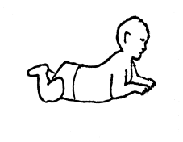 |  |  | □ Normali  raida  □ Raidos sutrikimo rizika
1. | 3 mėn. | 1.2. Gulėdamas ant nugaros suveda rankas į vidurio liniją. | Gulėdamas ant nugaros rankas suveda ant krūtinės, gali viena ranka suimti kitą. | 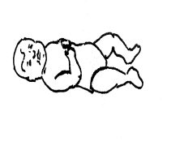 |  |  | □ Normali  raida  □ Raidos sutrikimo rizika
1. | 3 mėn. | 1.3. Šypsosi kalbinamas. | Kai šypsodamasis suaugusysis kalbina vaiką, vaikas atsako šypsena. | 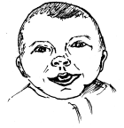 |  |  | □ Normali  raida  □ Raidos sutrikimo rizika
2. | 6 mėn. | 2.1. Verčiasi nuo nugaros ant pilvo. | Vaikas, gulėdamas ant nugaros, visiškai arba dalinai apsiverčia ant pilvo. | 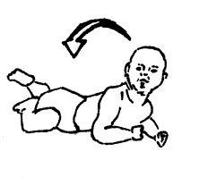 |  |  | □ Normali  raida  □ Raidos sutrikimo rizika
2. | 6 mėn. | 2.2. Tikslingai paima paduotą žaislą. | Vaikas, gulėdamas ant nugaros arba sėdėdamas mamai ant kelių, paima duodamą kaladėlę. | 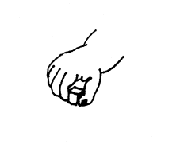 |  |  | □ Normali  raida  □ Raidos sutrikimo rizika
2. | 6 mėn. | 2.3. Vaikas lokalizuoja garso šaltinį. | Vaikui sėdint mamai ant kelių iš nugaros pusės 10–15 cm atstumu nuo ausies pabarškinama barškučiu ar paskambinama varpeliu. Vaikas pasuka galvą ir akis garso link. | 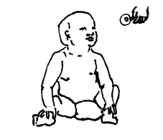 |  |  | □ Normali  raida  □ Raidos sutrikimo rizika
3. | 9 mėn. | 3.1. Sėdi savarankiškai. | Vaikas ilgai ir laisvai sėdi tiesia nugara ant kieto pagrindo. | 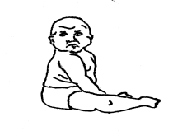 |  |  | □ Normali  raida  □ Raidos sutrikimo rizika
3. |  | 3.2. Stovėdamas tvirtai remiasi kojomis. | Vaikas tvirtai remiasi abiem kojomis, stovėdamas ant kieto pagrindo. Gali svorį perkelti nuo vienos kojos ant kitos. | 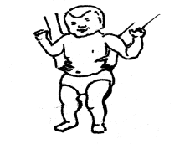 |  |  | □ Normali  raida  □ Raidos sutrikimo rizika
3. |  | 3.3. Ima žaislus abiem rankomis. | Vaikas abiem rankomis paima po daiktą (pvz., kaladėlę, barškutį) ir laiko. | 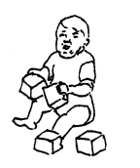 |  |  | □ Normali  raida  □ Raidos sutrikimo rizika
3. |  | 3.4. Siekia daikto už akiračio ribų. | Vaikas stengiasi paimti daiktą, kurį gali pasiekti tik pakeitęs kūno padėtį. | 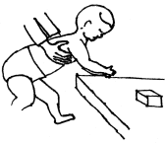 |  |  | □ Normali  raida  □ Raidos sutrikimo rizika
3. |  | 3.5. Čiauška skiemenimis. | Vaikas sako sudvigubintus skiemenis (pvz., da-da, ba-ba ir pan.).  Galima vertinti teigiamai pagal tėvų arba kitų vaiko atstovų pagal įstatymą duomenis. | 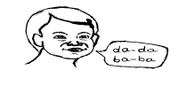 |  |  | □ Normali  raida  □ Raidos sutrikimo rizika

______________

____________________
Vaiko vardas, pavardė, formos Nr. 025-112/a, į kurią įklijuojama, Nr.

VAIKO PSICHOMOTORINĖS RAIDOS TIKRINIMO LAPAS (ANKSTYVOJO AMŽIAUS VAIKAS)
2 lentelė

Nr. | Vaiko amžius | Įgūdžio aprašymas |  |  | Įgūdžio vertinimas |  | Išvada | Data | Gydytojo parašas, spaudas
Nr. | Vaiko amžius |  |  |  | Taip  √ | Ne  √ |  |  | Gydytojo parašas, spaudas
1. | 12 mėn.  (1 m.) | 1.1. Ropoja. | Vaikas juda kryžminės koordinacijos būdu. | 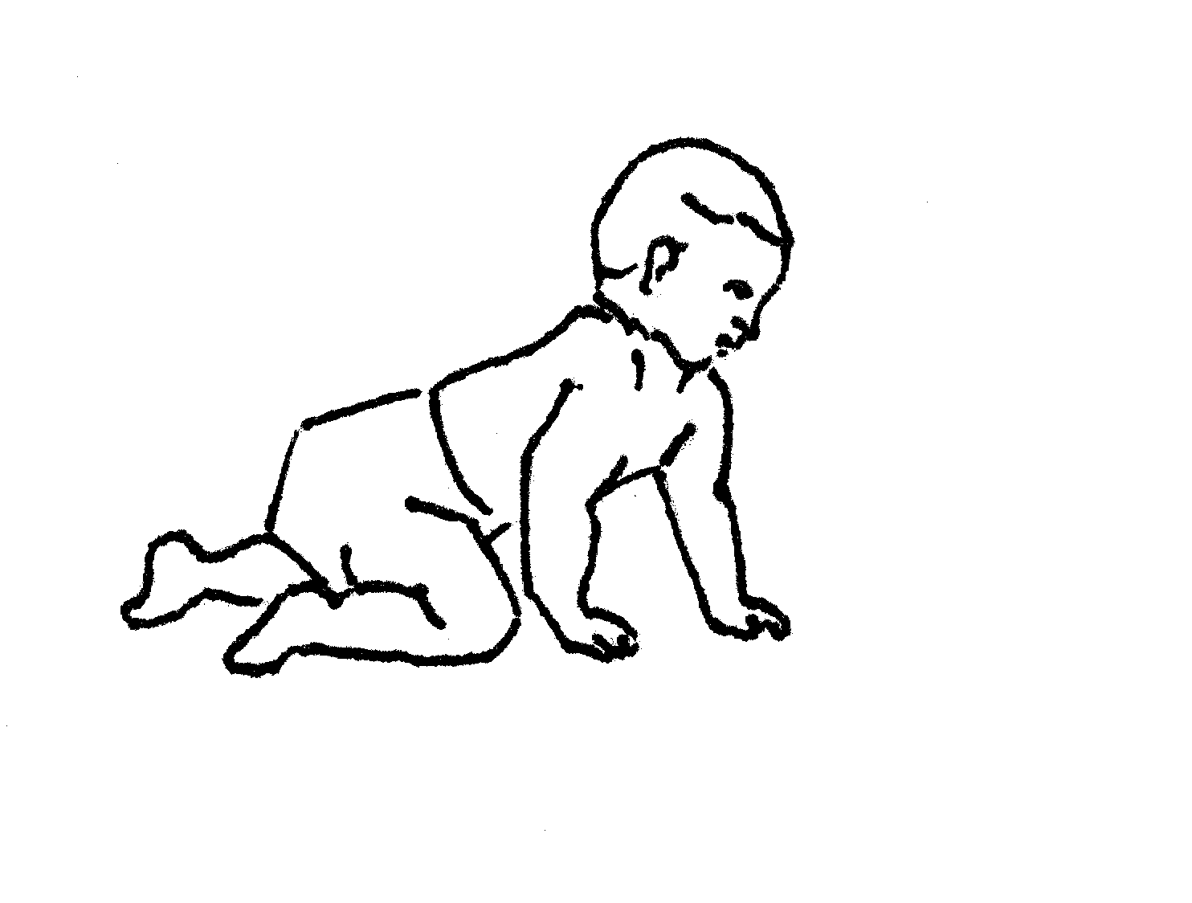 |  |  | □ Normali  raida  □ Raidos sutrikimo rizika
1. | 12 mėn.  (1 m.) | 1.2. Eina pristatomu žingsniu. | Vaikas eina laikydamasis už baldų. | 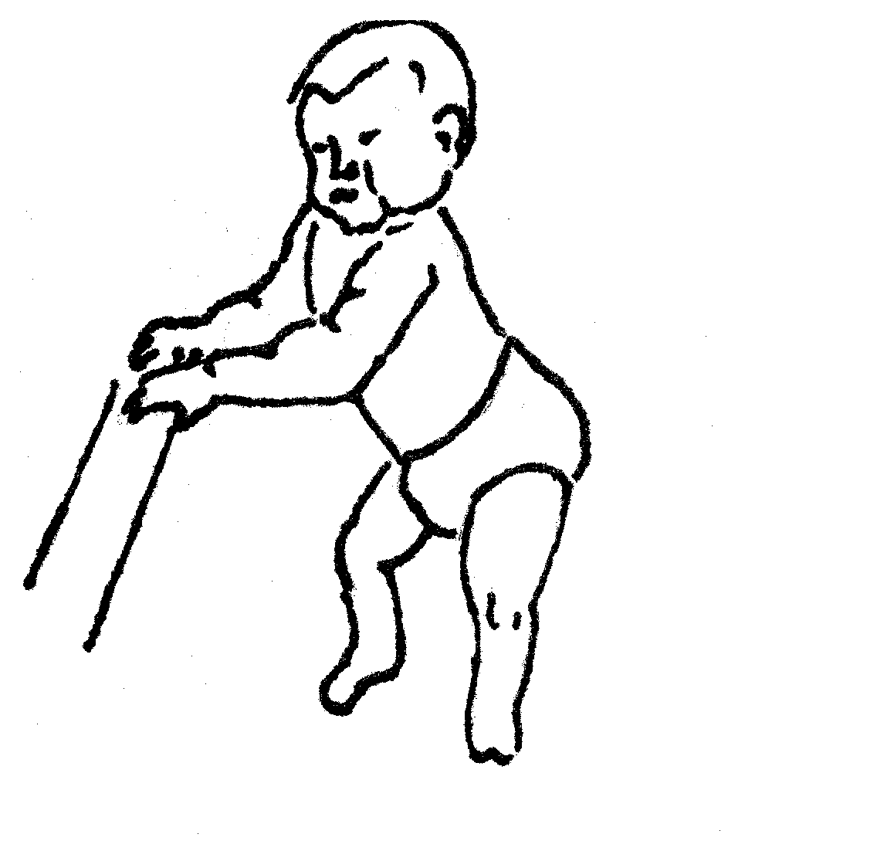 |  |  | □ Normali  raida  □ Raidos sutrikimo rizika
1. | 12 mėn.  (1 m.) | 1.3. Atlieka veiksmus su dviem daiktais. | Vaikas įdeda žaislą į dėžutę arba padaužo du žaislus vienas į kitą. | 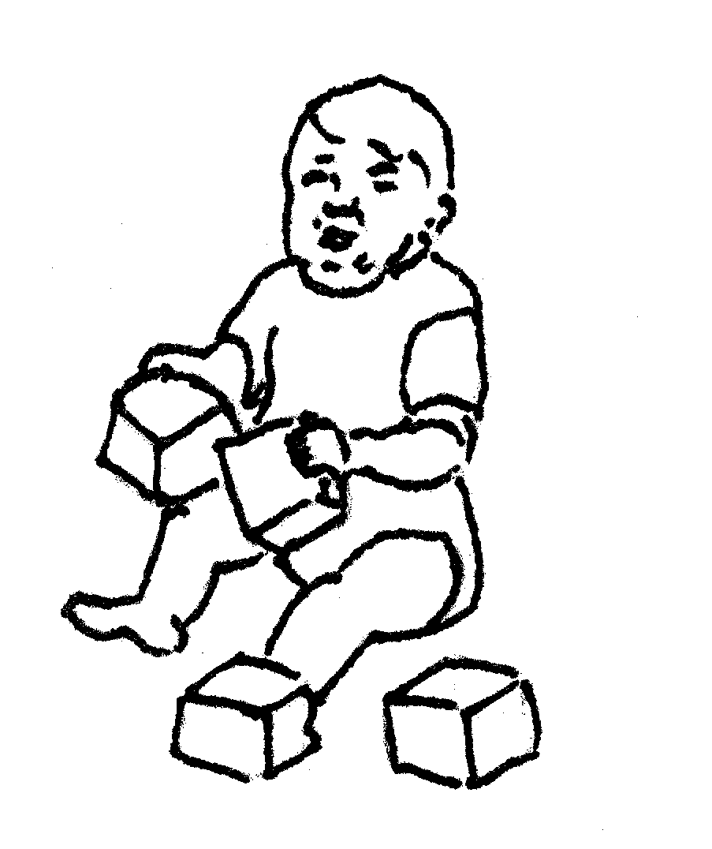 |  |  | □ Normali  raida  □ Raidos sutrikimo rizika
1. | 12 mėn.  (1 m.) | 1.4. Mėgdžioja veiksmus, garsus. | Vaikas pakartoja suaugusiojo atliekamus veiksmus arba sakomus skiemenis. |  |  |  | □ Normali  raida  □ Raidos sutrikimo rizika
1. | 12 mėn.  (1 m.) | 1.5. Reaguoja į savo vardą. | Pašauktas vardu vaikas suklūsta, atsisuka. |  |  |  | □ Normali  raida  □ Raidos sutrikimo rizika
1. | 12 mėn.  (1 m.) | 1.6. Sako  „mama“, „tete“. | Vaikas sako „mama“, „tete“, kreipdamasis į mamą, tėtį.  Galima vertinti teigiamai pagal tėvų arba kitų vaiko atstovų pagal įstatymą duomenis. | 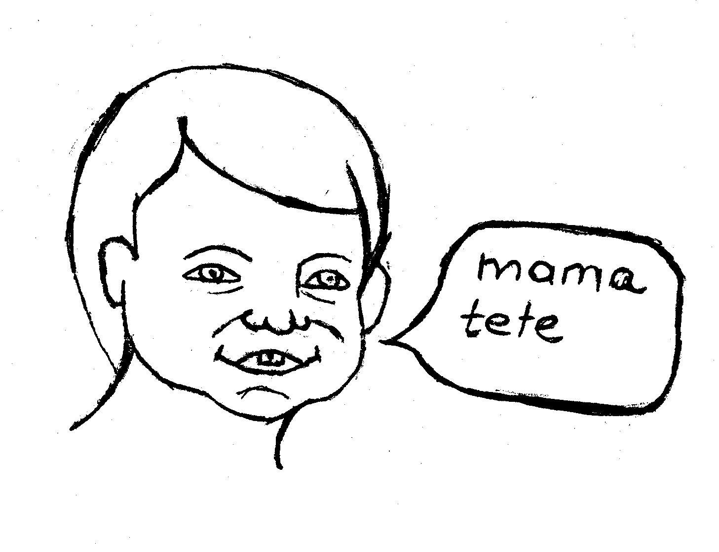 |  |  | □ Normali  raida  □ Raidos sutrikimo rizika
1. | 12 mėn.  (1 m.) | 1.7. Ima maistą rankomis ir valgo. | Vaikas gali paimti rankomis maistą (pvz., sausainį), įsidėti į burną ir valgyti. |  |  |  | □ Normali  raida  □ Raidos sutrikimo rizika
2. | 18 mėn.  (1,5 m.) | 2.1. Vaikšto savarankiškai. | Vaikas pereina per kambarį. | 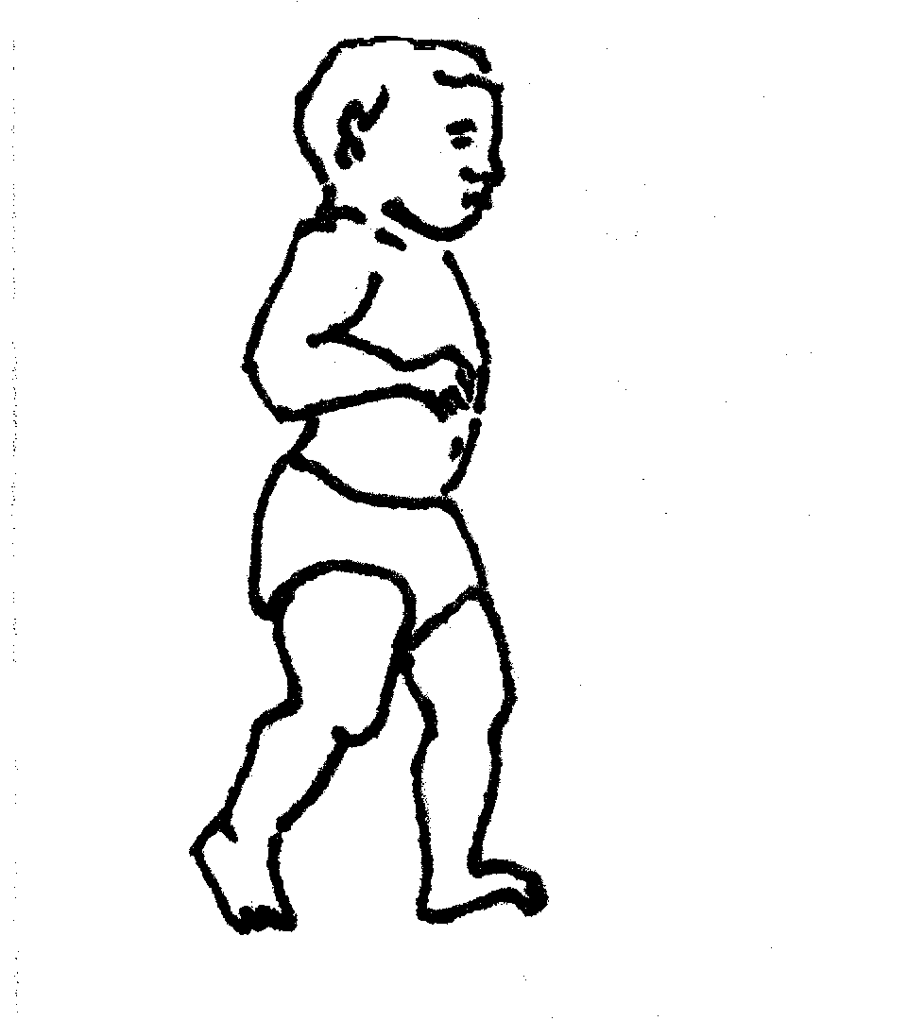 |  |  | □ Normali  raida  □ Raidos sutrikimo rizika
2. | 18 mėn.  (1,5 m.) | 2.2. Žaidžia funkcinius žaidimus. | Vaikas žaisdamas naudoja žaislus pagal paskirtį: važiuoja su mašinėle, piešia pieštuku, šukuoja šukomis, varto knygutę. | 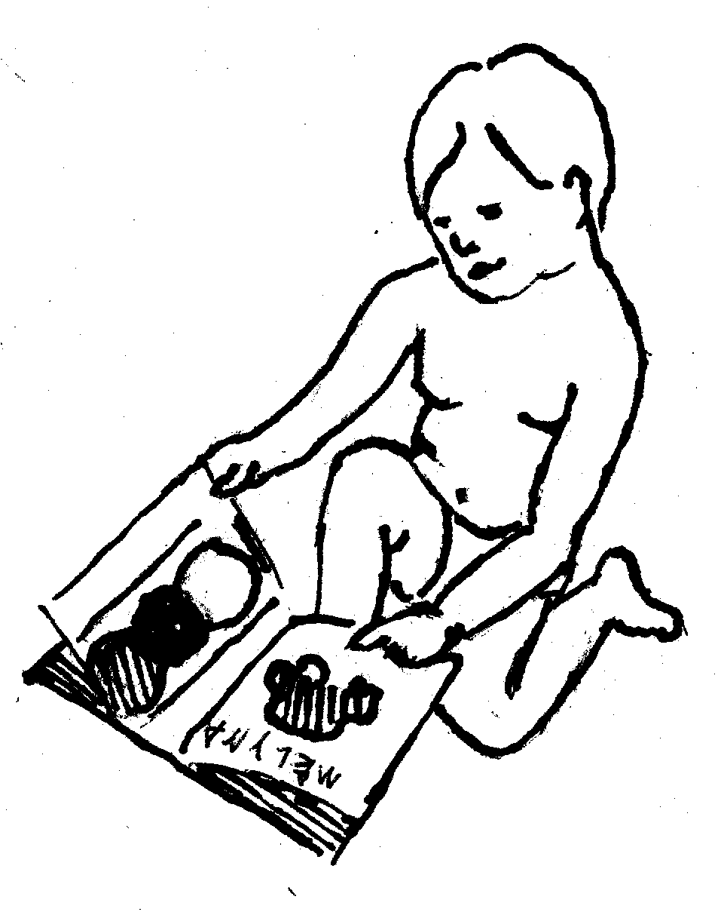 |  |  | □ Normali  raida  □ Raidos sutrikimo rizika
2. | 18 mėn.  (1,5 m.) | 2.3. Vykdo žodinį nurodymą „duok“. | Paprašytas paduoda artimam asmeniui daiktą. | 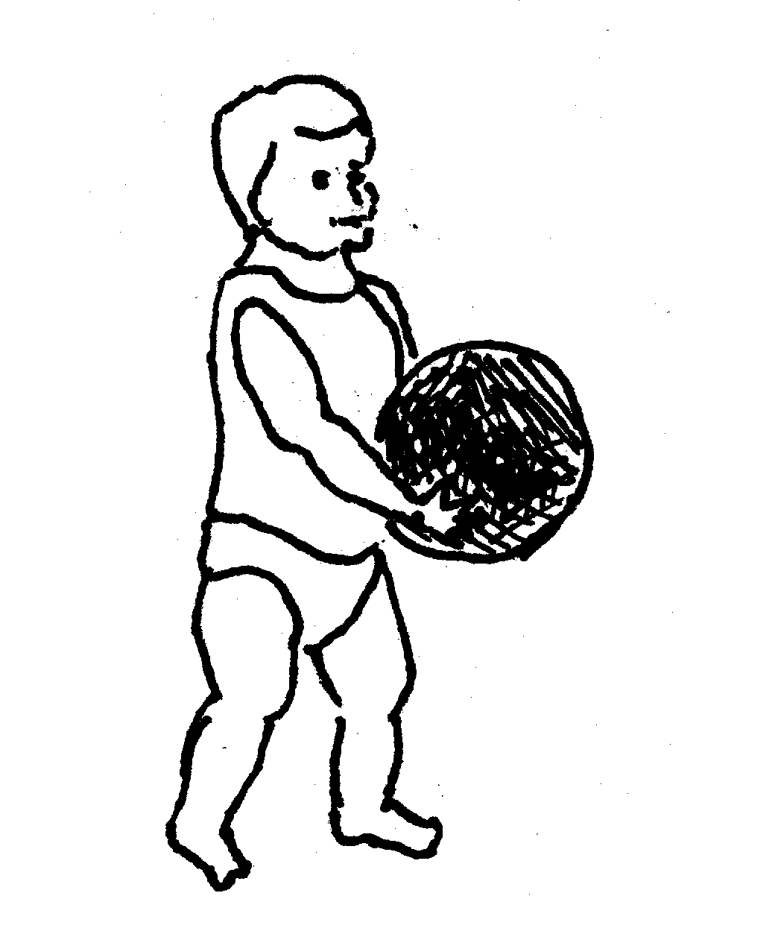 |  |  | □ Normali  raida  □ Raidos sutrikimo rizika
2. | 18 mėn.  (1,5 m.) | 2.4. Rodo rodomuoju pirštu, kas jį sudomino. | Pats vaikas prašo daikto, rodydamas pirštu. | 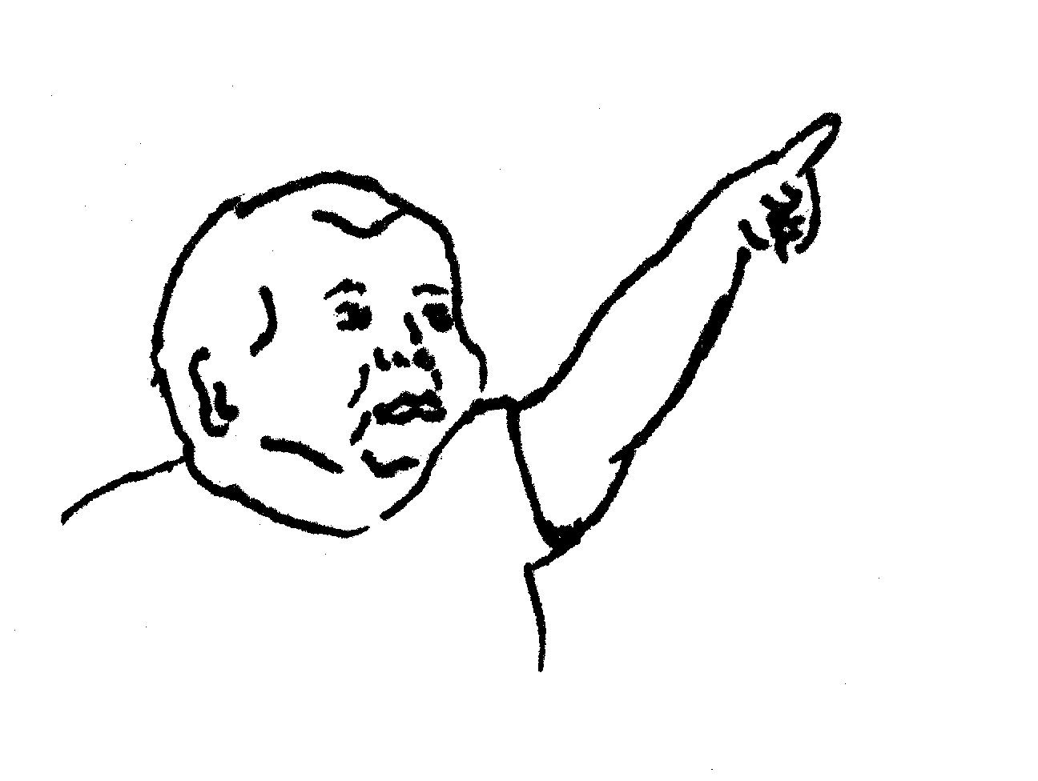 |  |  | □ Normali  raida  □ Raidos sutrikimo rizika
2. | 18 mėn.  (1,5 m.) | 2.5. Sako 3 prasmingus žodžius. | Vaikas sako 3 prasmingus žodžius daiktams ar veiksmams įvardyti.  Galima vertinti teigiamai pagal tėvų arba kitų vaiko atstovų pagal įstatymą duomenis. |  |  |  | □ Normali  raida  □ Raidos sutrikimo rizika
3. | 24 mėn.  (2 m.) | 3.1. Žaidimas kaladėlėmis: pastato bokštą. | Vaikas sudeda 2 kaladėles vieną ant kitos. | 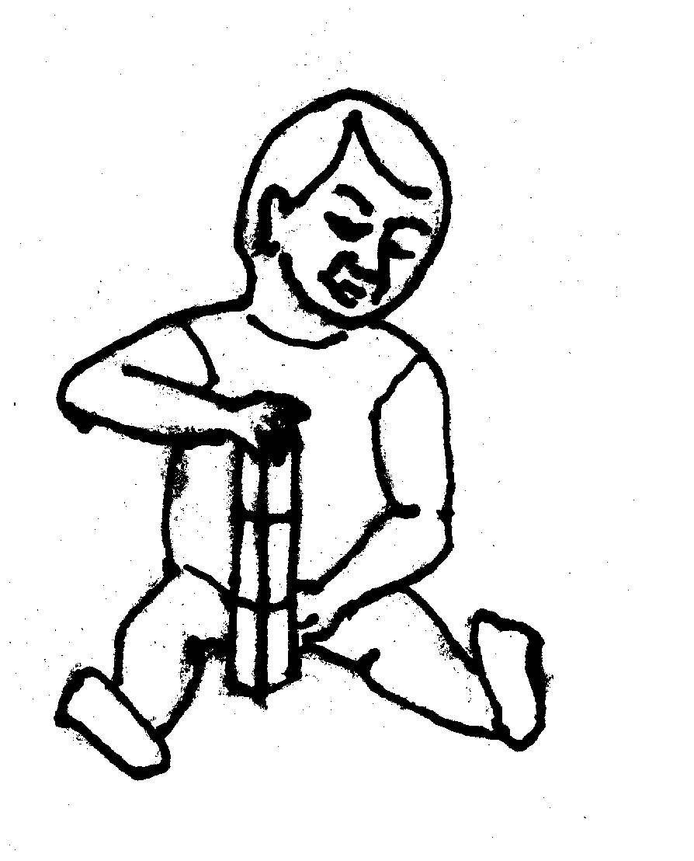 |  |  | □ Normali  raida  □ Raidos sutrikimo rizika
3. | 24 mėn.  (2 m.) | 3.2. Piešimas: piešia keverzonę. | Vaikas braižo popieriuje netaisyklingas linijas. | 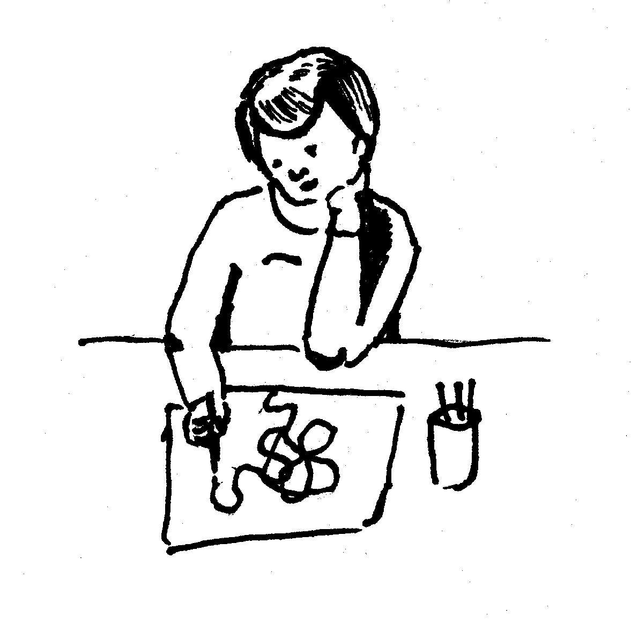 |  |  | □ Normali  raida  □ Raidos sutrikimo rizika
3. | 24 mėn.  (2 m.) | 3.3. Rodo kūno dalis. | Vaikas parodo bent vieną kūno dalį ją įvardijus. | 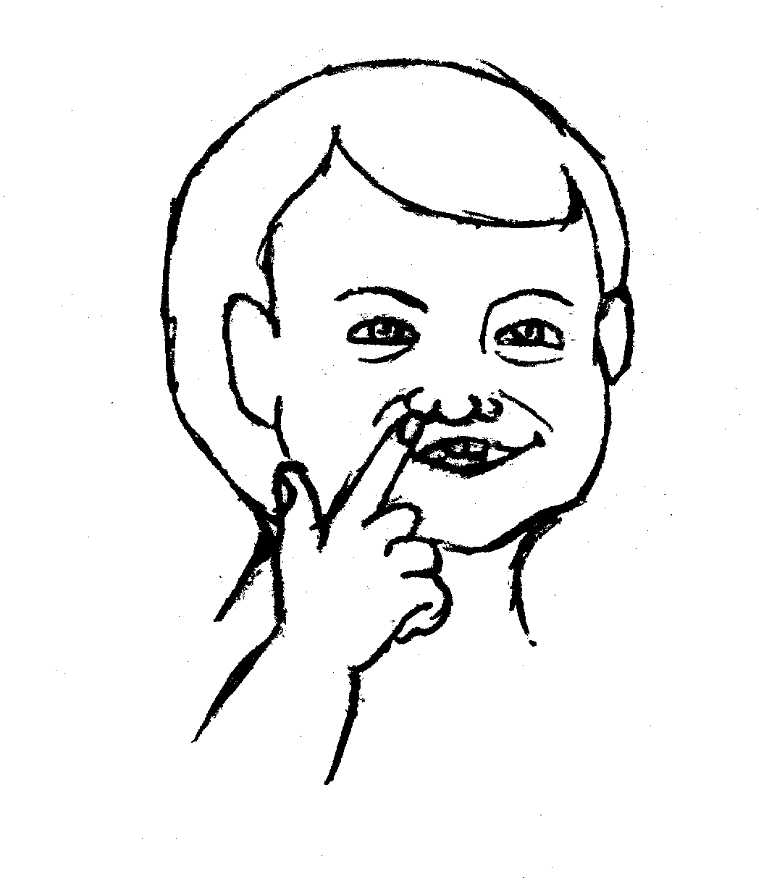 |  |  | □ Normali  raida  □ Raidos sutrikimo rizika
3. | 24 mėn.  (2 m.) | 3.4. Rodo paveikslėlius. | Vaikas parodo bent vieną paveikslėlį knygoje jį įvardijus. |  |  |  | □ Normali  raida  □ Raidos sutrikimo rizika
3. | 24 mėn.  (2 m.) | 3.5. Taria dviejų žodžių frazes. | Vaikas sako frazes, pvz., „mama duok“, „mama, niam“ ir pan.  Galima vertinti teigiamai pagal tėvų arba kitų vaiko atstovų pagal įstatymą duomenis. |  |  |  | □ Normali  raida  □ Raidos sutrikimo rizika
3. | 24 mėn.  (2 m.) | 3.6. Savarankiškai valgo. | Vaikas gali suvalgyti kelis šaukštus maisto savarankiškai.  Galima vertinti teigiamai pagal tėvų arba kitų vaiko atstovų pagal įstatymą duomenis. | 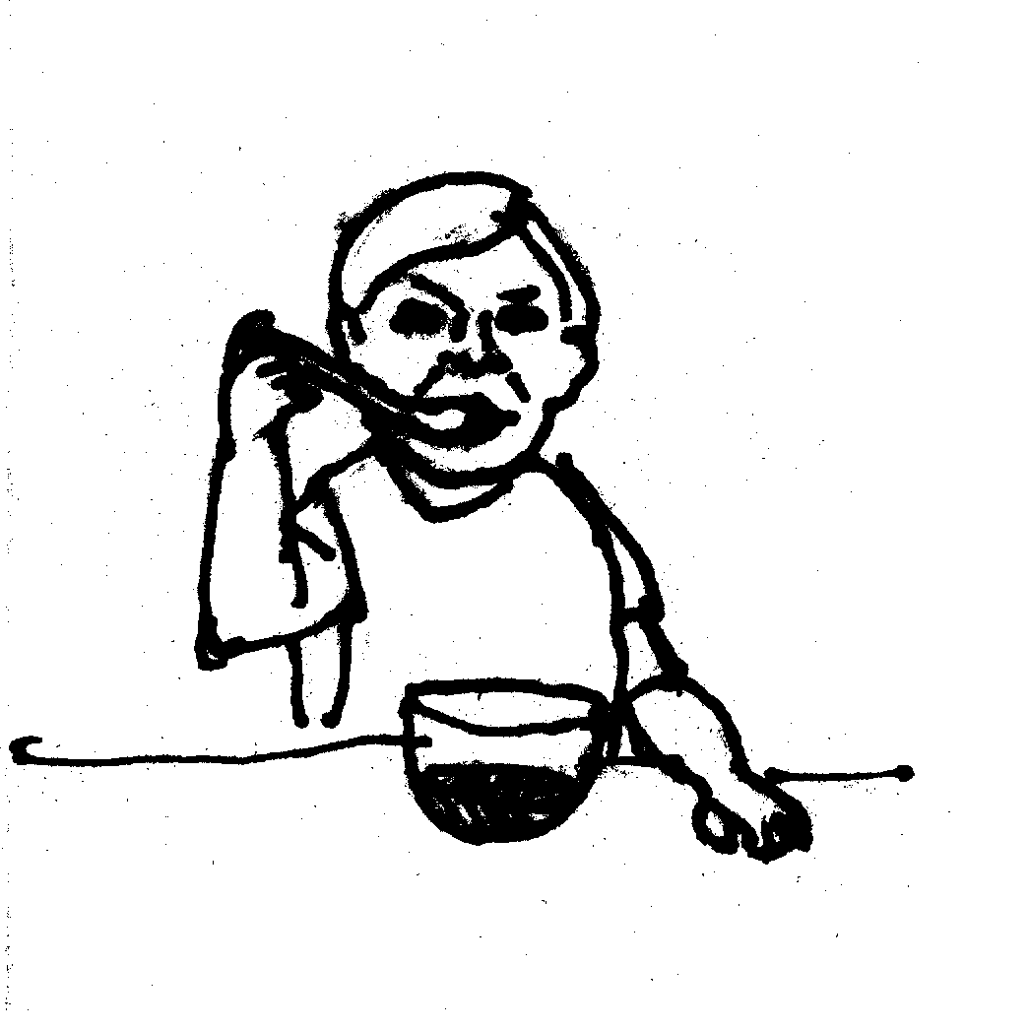 |  |  | □ Normali  raida  □ Raidos sutrikimo rizika
3. | 24 mėn.  (2 m.) | 3.7. Atneša daiktus norėdamas juos parodyti. | Vaikas savarankiškai atneša parodyti daiktus tėvams. Galima vertinti teigiamai pagal tėvų arba kitų vaiko atstovų pagal įstatymą duomenis. |  |  |  | □ Normali  raida  □ Raidos sutrikimo rizika
4. | 36 mėn.  (3 m.) | 4.1. Žaidžia konstravimo žaidimus. | Vaikas žaidžia su konstruktoriais, pvz., kaladėlėmis, lego ir kt., statydamas statinius ir pan. | 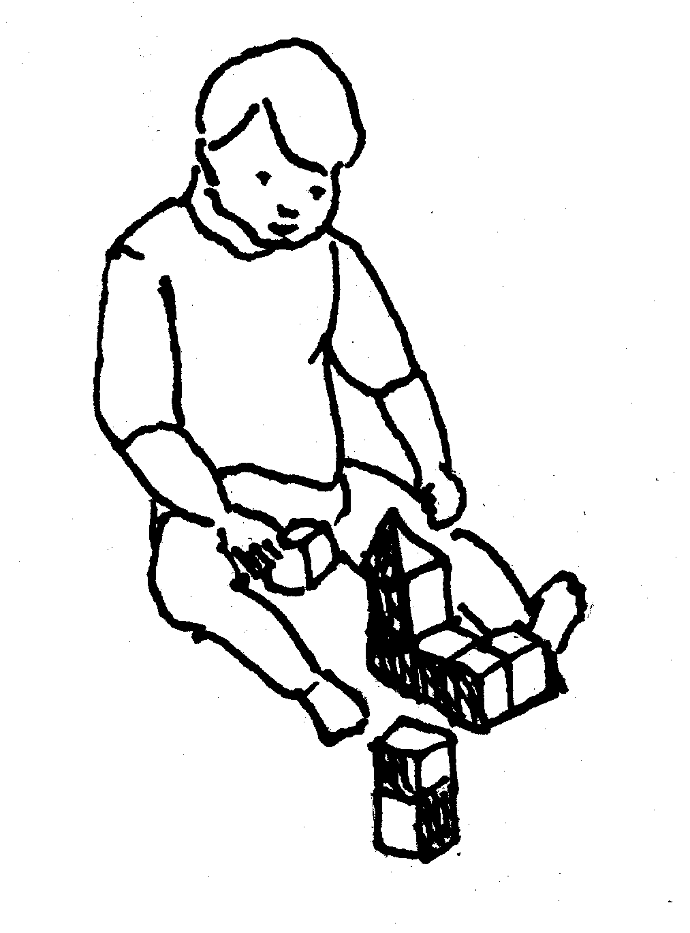 |  |  | □ Normali  raida  □ Raidos sutrikimo rizika
4. | 36 mėn.  (3 m.) | 4.2. Sudeda dėlionę. | Vaikas sudeda 3 formų dėlionę ( ∆ O □ ) nesuklysdamas. | 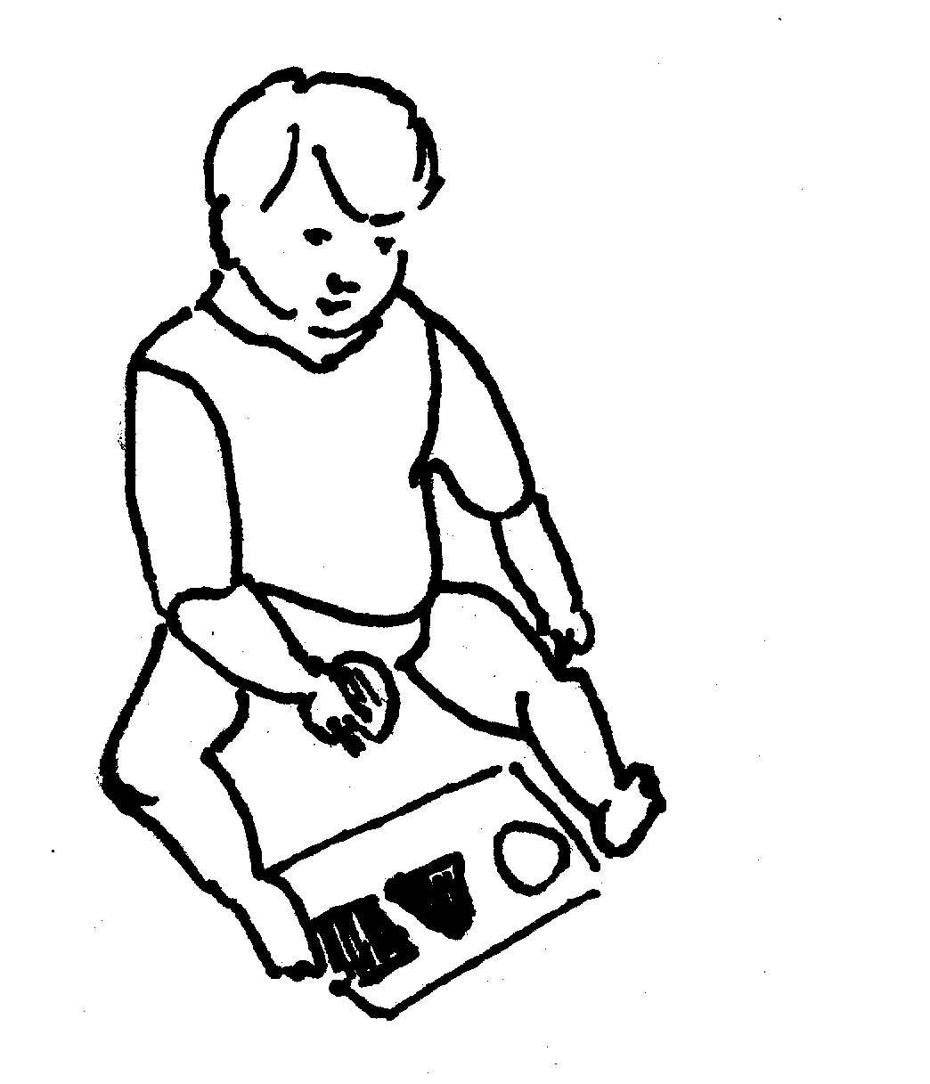 |  |  | □ Normali  raida  □ Raidos sutrikimo rizika
4. | 36 mėn.  (3 m.) | 4.3. Piešia apskritimą. | Vaikas nupiešia popieriuje apskritimą savarankiškai arba pagal pavyzdį. | 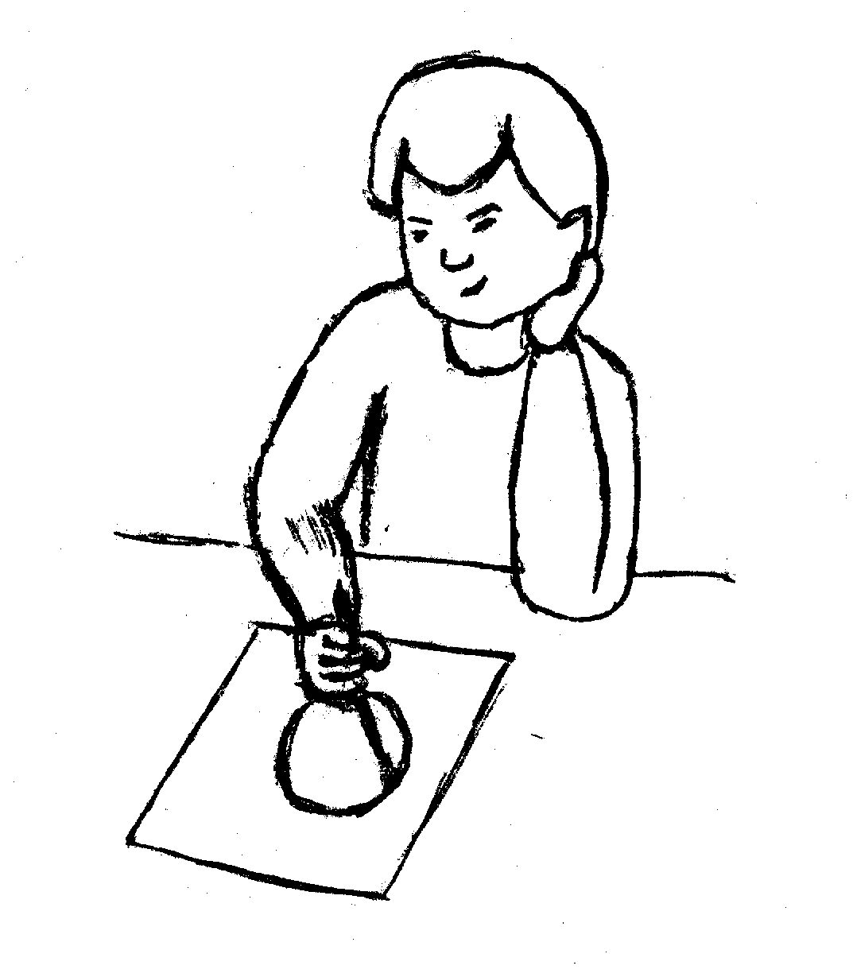 |  |  | □ Normali  raida  □ Raidos sutrikimo rizika
4. | 36 mėn.  (3 m.) | 4.4. Skiria spalvas. | Vaikas parodo bent 1 spalvą iš 3, prašant parodyti pieštukus, žaislus ar paveikslėlius. |  |  |  | □ Normali  raida  □ Raidos sutrikimo rizika
4. | 36 mėn.  (3 m.) | 4.5. Supranta kalbos sąvokas. | Vaikas supranta bent vieną sąvoką iš 5: „toks pats“,“ didelis“, „mažas“, „vienas“, „daug“, prašant parodyti žaislus ar paveikslėlius. |  |  |  | □ Normali  raida  □ Raidos sutrikimo rizika
4. | 36 mėn.  (3 m.) | 4.6. Jungia žodžius į 3 žodžių frazes, sakinius. | Vaikas sako trijų žodžių frazes, sakinius.  Galima vertinti teigiamai pagal tėvų arba kitų vaiko atstovų pagal įstatymą duomenis. |  |  |  | □ Normali  raida  □ Raidos sutrikimo rizika
5. | 48 mėn.  (4 m.) | 5.1. Žaidžia vaidmeninius žaidimus. | Vaikas, žaisdamas su kitais asmenimis, gali vaidinti įvairius vaidmenis (žmonių, gyvūnų ir pan.). | - |  |  | □ Normali  raida  □ Raidos sutrikimo rizika
5. | 48 mėn.  (4 m.) | 5.2. Nupiešia atpažįstamą objektą. | Vaikas nupiešia atpažįstamą objektą, pvz., mašiną, žmogų iš 2–3 dalių ir pan. | 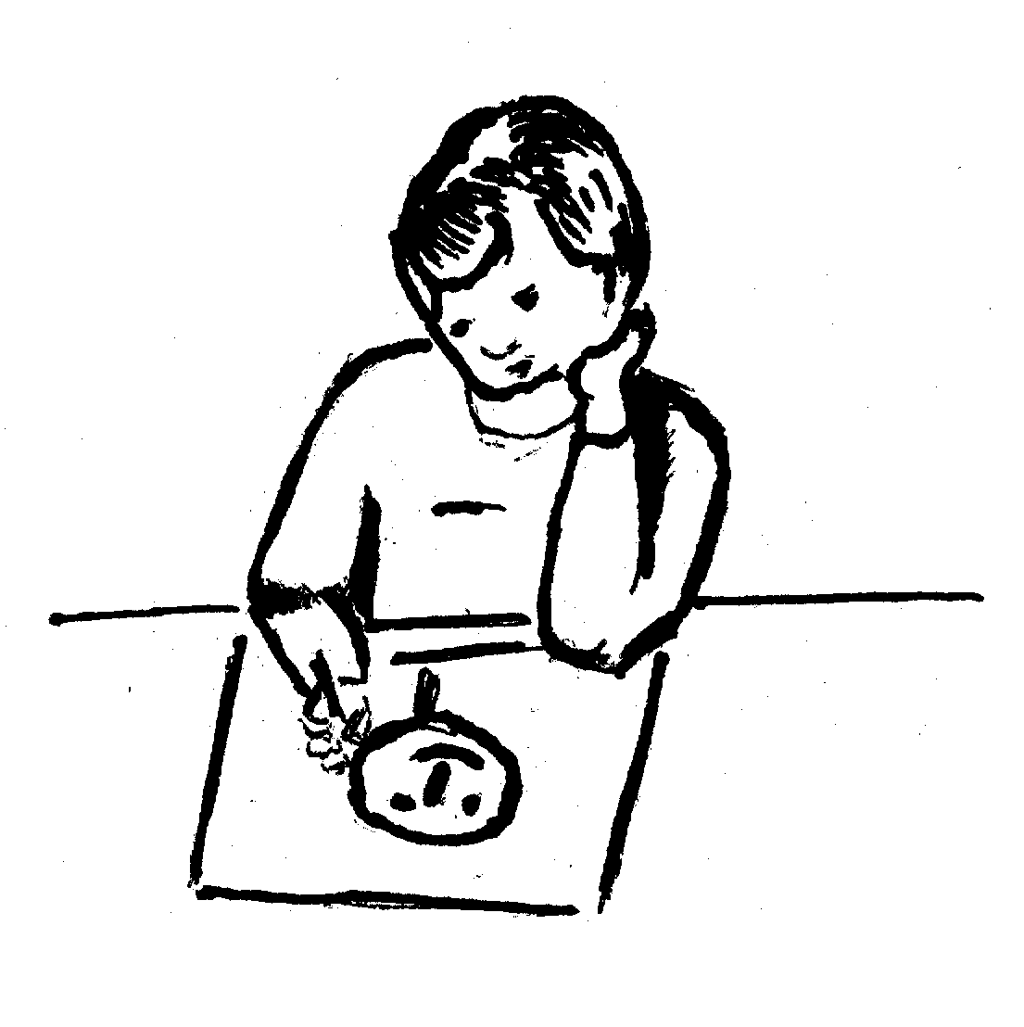 |  |  | □ Normali  raida  □ Raidos sutrikimo rizika
5. | 48 mėn.  (4 m.) | 5.3. Piešia pliusą  (+). | Vaikas nupiešia pliusą (+) savarankiškai arba pamėgdžiodamas pagal pavyzdį. | 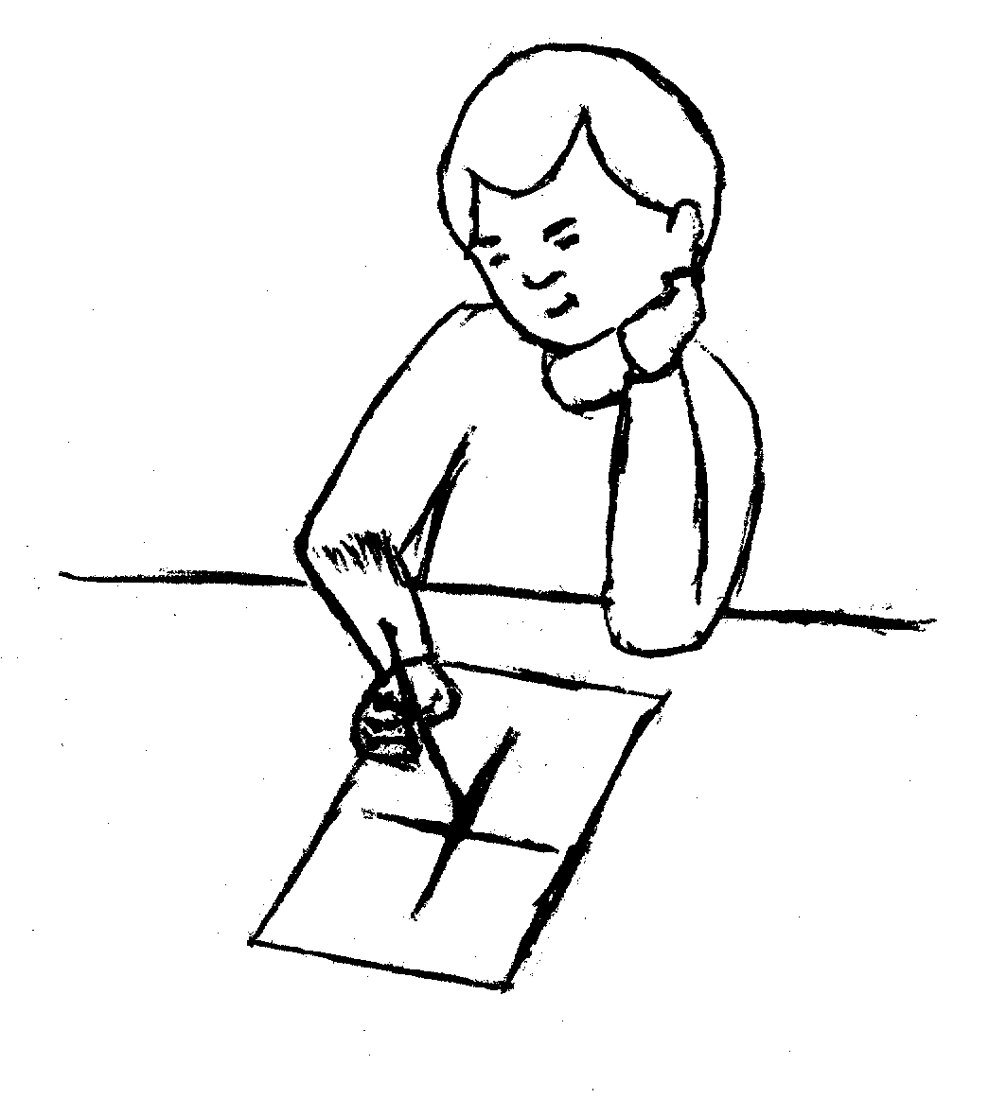 |  |  | □ Normali  raida  □ Raidos sutrikimo rizika
5. | 48 mėn.  (4 m.) | 5.4. Supranta prielinksnius. | Vaikas įvykdo bent 3 iš 4 prašymų su prielinksniais: „padėk ant kėdės“, „padėk po stalu,“„ įdėk į dėžutę,“ „padėk už nugaros.“ |  |  |  | □ Normali  raida  □ Raidos sutrikimo rizika
5. | 48 mėn.  (4 m.) | 5.5. Papasakoja trumpą pasakojimą. | Vaikas paklaustas gali keliais sakiniais papasakoti apie įvykius, Įvykusius, pvz., namuose, ugdymo įstaigoje. |  |  |  | □ Normali  raida  □ Raidos sutrikimo rizika

